
KAREY HEAVY
INDUSTRIES LTD

Отвал грейдерный Karey KLC/Z-4000
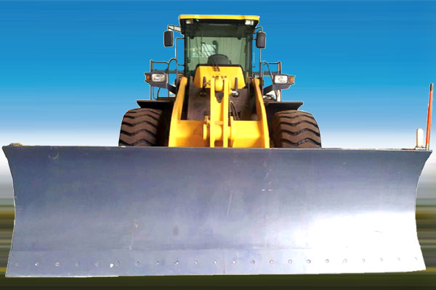

Описание грейдерного отвала KLC/Z-4000
Передний отвал Karey KLC/Z-4000 благодаря внушительным габаритам и более высокому весу по сравнению с другими моделями отвалов больше подходит для установки на грейдерах и тракторной технике.
Однако иногда этот тип отвалов устанавливают на тяжелые и даже средние грузовые автомобили. Такой тип монтажа предполагает очистку мягкого свежевыпавшего снега, при этом заказчику необходимо учитывать мощность автомобиля, используемого в качестве шасси к данному виду отвала.
Основными преимуществами передних отвалов модели KLC/Z-4000 от компании Кэри, несомненного являются его высокая производительность, надежность, износостойкость, большая ширина захвата и сравнительно невысокая цена для отвалов такого класса.
Грейдеры, укомплектованные отвалами Karey KLC/Z-4000, отлично зарекомендовали себя на различных типах дорожных покрытий в неблагоприятных зимних условиях на территории Китая и России.

Технические характеристики отвала грейдера
Модель отвала KLC/Z-4000
Рекомендуемая скорость 20-60 км/час
Ширина отвала 3,5-4,5 метров
Захват рабочей поверхности 3,0-4,0 метров
Высота преодолеваемого препятствия 3,1 метра
По вопросам приобретения продукции компании Harbin Karey Heavy Industries Ltd. в России обращайтесь по телефону +7 914-318-43-57 или электронной почте karey@chinese-company.ru
Источник: сайт китайских компаний на русском языке chinese-company.ru

